
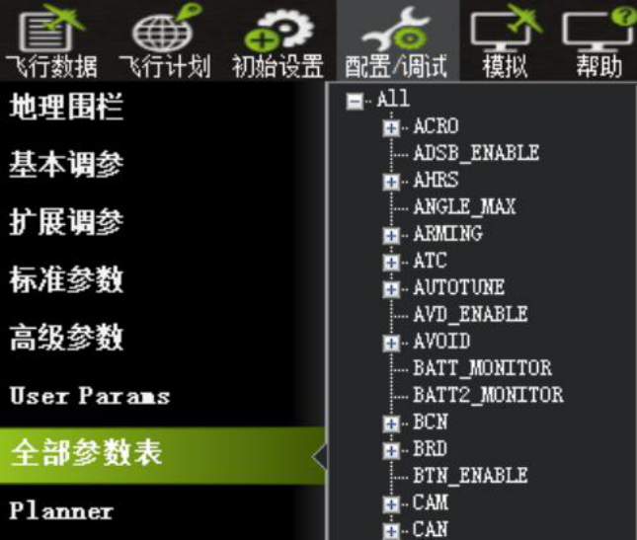
第四章无人机地面站系统配置与任务规划
4.2实验二：飞控参数配置与核心接口映射设置
4.2.1实验目的
本实验旨在使学生掌握Pixhawk飞控常用参数的配置方法，理解固定翼无人机各操纵通道、扩展执行机构及通信接口在飞控中的功能映射关系，熟悉飞控
与云台、舵机、电调、机载嵌入式计算机及数传模块之间的参数配置逻辑，为无
人机后续自主飞行与任务执行提供正确、稳定的控制基础。
4.2.2实验说明
本实验基于已完成初始化校准的Pixhawk飞控系统，通过MissionPlanner地面站对飞控参数进行配置，重点完成主输出通道（MAINOUT）、辅助输出通道（AUXOUT）及串口通信接口的功能映射设置，同时检查与起飞、降落及安全相关的基础参数，提升飞行任务的可控性与安全性，为后续自动任务执行打下
基础。
4.2.3实验步骤
步骤一：连接Pixhawk飞控至MissionPlanner，点击“配置/调试”进入“全部参数表”（FullParameterList）参数设置界面。全部参数表如图4.29所示：
图4.29全部参数表（FullParameterList）参数设置界面
步骤二：查找并设置SERVO1-4_FUNCTION（主翼、副翼、升降舵、油门）即设置主通道（MAINOUT1–4）对应舵机功能。
在Pixhawk飞控中，SERVOx_FUNCTION用于定义各个PWM通道（舵机通道）的功能，通常固定翼使用MAINOUT1–4控制基本飞行操纵面和油门。
具体设置如下：
如图4.30所示。找到SERVO1（注意不要找错），点击选项选择Aileron（副
68


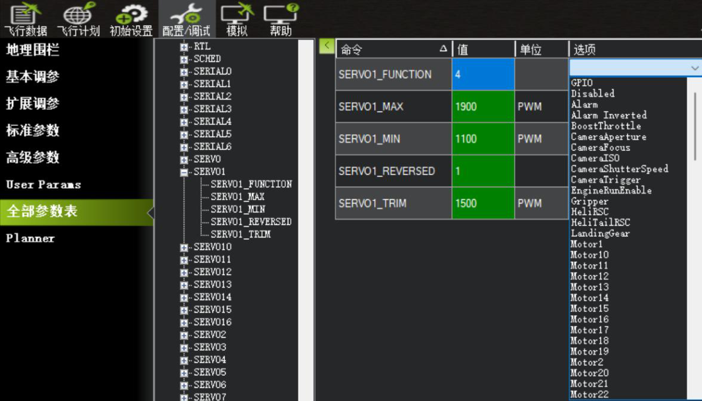
第四章无人机地面站系统配置与任务规划
翼）。
图4.30SERVO1参数设置
依次找到SERVO1-4，分别进行参数选择，如表4.1所示：
表4.1MAINOUT对应通道参数设置
通道 | 参数 | 功能定义 | 对应部件说明
MAIN | SERVO1_FUNCTION | Aileron（副翼） | 控制无人机的左右滚
OUT1 | =4 |  | 转，用于转向
MAIN | SERVO2_FUNCTION | Elevator（升降舵） | 控制无人机的俯仰，决
OUT2 | =19 |  | 定爬升或下降
MAIN | SERVO3_FUNCTION | Throttle（油门） | 控制电机输出功率，实
OUT3 | =70 |  | 现动力推进
MAIN | SERVO4_FUNCTION | Rudder（方向舵） | 控制无人机的偏航，保
OUT4 | =21 |  | 持航向稳定
步骤三：配置辅助通道（AUXOUT）控制云台功能
Pixhawk的AUXOUT接口可用于输出额外的PWM信号，常用于控制云台、投弹、起落架等扩展模块。本实验中，使用SERVO9和SERVO10控制云台的横滚与俯仰两个轴，依次找到SERV9-10，分别进行参数选择，如表4.2所示：
69


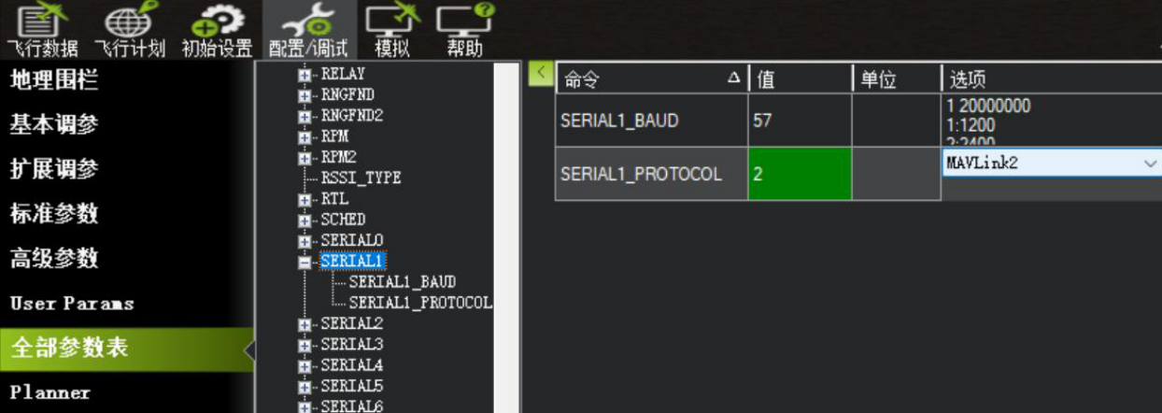
第四章无人机地面站系统配置与任务规划
表4.2AUXOUT对应通道参数设置
通道 | 参数 | 功能定义 | 对应部件说明
AUX | SERVO9_FUNCTION= | MountRoll | 控制云台横滚，保持相机
OUT1 | 8 |  | 水平稳定
AUX | SERVO10_FUNCTION= | MountPitch | 控制云台俯仰，实现拍摄
OUT2 | 7 |  | 角度调整
步骤四：设置串口通信参数，如SERIAL1用于RK3566，SERIAL2用于数传（设置波特率和协议），具体设置如表4.3所示：
表4.3TELEM串口参数设置
串口编 | 参数 | 参数值 | 接口用途 | 对应部件说明
号
TELEM1 | SERIAL1_PROTOCOL | MAVLink | 连接机载 | 实现飞控与计算机
 |  | 协议 |  | 的数据通信，可进行
 | =2 |  | 嵌入式系
 |  | 波特率 |  | 模式切换、姿态读取
 | SERIAL1_BAUD=57 |  | 统
 |  | 57600 |  | 等ROS集成操作
TELEM2 | SERIAL1_PROTOCOL | MAVLink | 连接数传 | 远程地面站通信模
 |  | 协议
 | =2 |  |  | 块，可实现飞行状态
 |  | 波特率 | 电台
 | SERIAL1_BAUD=57 |  |  | 监控与任务上传
 |  | 57600
串口通信参数设置如图4.31所示：
图4.31串口通信参数设置
70


第四章无人机地面站系统配置与任务规划
步骤五：遥控器接收配置
Pixhawk飞控通过RCIN接口接收遥控器信号，常用协议包括PWM、PPM、SBUS等，其中SBUS支持最多16个通道，延迟低、抗干扰性强，是主流接收方式。
系统默认支持自动识别，无需设置协议参数，但我们要学习和检查这几个参数。在MissionPlanner中执行遥控器校准，完成通道校准，确认通道对应关系，如表4.4所示：
表4.4RC参数设置
参数名 | 对应通道功能 | 对应部件说明
RC_MAP_ROLL | 副翼 | 1
RC_MAP_PITCH | 升降舵 | 2
RC_MAP_YAW | 方向舵 | 3
RC_MAP_THROTTLE | 油门 | 4
RC_MAP_MODE_SW | 模式切换开关 | 5
RC_MAP_FLAPS | 襟翼通道（可选） | 6或未设置
步骤六：外围功能接口（安全开关、蜂鸣器、GPS）
Pixhawk飞控支持多种外设接入，需在参数表中激活相关功能。常见关键外设及其对应设置如表4.5所示：
表4.5外围功能接口参数设置
外设 | 主要参数 | 接口位 | 对应部件说明
 |  | 置
安全 | BRD_SAFETY_DEFLT=1（启 | SWITCH | 防止通电后立即驱动舵面
 |  |  | 或电机，需手动按下按钮后
开关 | 用）
 |  |  | 系统才可工作
蜂鸣 | 无需特殊参数，默认启用 | BUZZER
 |  |  | 控制云台俯仰，实现拍摄角
器 |  | 接口 | 度调整
71


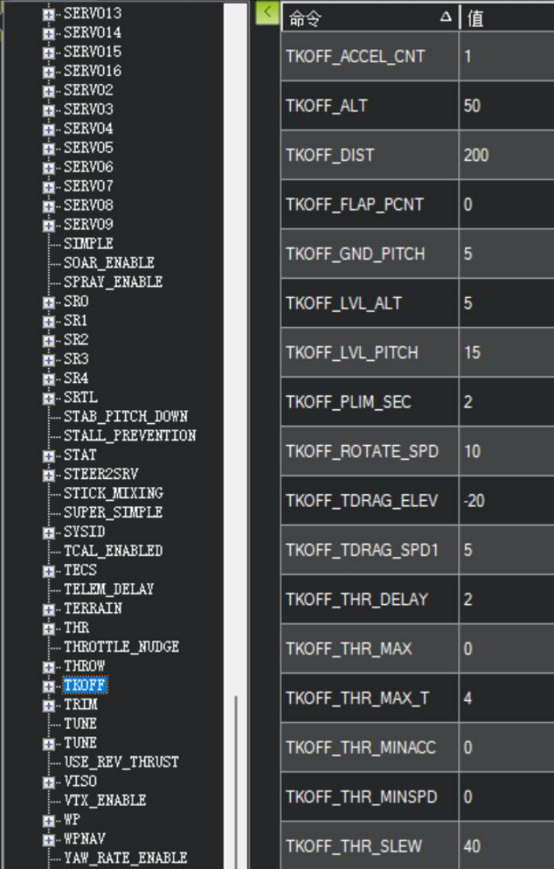
第四章无人机地面站系统配置与任务规划
Buzzer
GPS_TYPE=1（自动识别）
GPS | GPS_AUTO_CONFIG=1（自动 | GPS端 | 通过蜂鸣声提示当前系统
 | 配置） |  | 状态，如启动完成、故障报
模块 |  | 口
 | GPS_AUTO_SWITCH=1（双 |  | 警、GPS丢失等
GPS时自动选择）
步骤七：设置起飞与降落参数，如：
本步骤目标是配置飞控的自动起飞（TKOFF）与自动降落（LAND）参数，
如图4.32所示。使无人机具备自主完成完整飞行任务的能力，参数设置将影响
起飞响应的及时性、飞行安全性以及降落缓冲表现，本实验针对塞斯纳固定翼进
行配置，不涉及弹射、垂直起飞等特殊方式，因此部分参数将省略，仅保留常用
关键项。
图4.32自动起飞参数设置
72


第四章无人机地面站系统配置与任务规划
在MissionPlanner>配置/调试>全部参数表中依次查找以下参数，如表
4.6所示：
表4.6自动起飞参数表设置
实验
参数名 | 参数功 | 建议值 | 案例 | 设置说明
 | 能 |  | 设置
值
起飞所
TKOFF_THR_MINSPD | 需最小 | 8-12 | 0 | 确保起飞前飞行机获
 | 空速 |  |  | 得足够的速度。0表示
 | （单位 |  |  | 禁用空速限制。
m/s）
TKOFF_THR_DELAY | 起飞推 | 1-3 | 2 | 起飞命令发出后延迟
 | 力延迟 |  |  | 几秒再加推力，给飞控
 | （单位 |  |  | 和动力系统预留准备
 | 秒） |  |  | 时间。
到达该空速时开始仰
头拉升，单位m/s。对
TKOFF_ROTATE_SPD | 起飞转 | 10-15 | 10 | 于所有地面起飞，
 |  |  |  | TKOFF_ROTATE_SPD
 | 场速度
 |  |  |  | 应设置在失速速度以
上，通常约为10%至
30%
TKOFF_ALT | 起飞初 | 20-50 | 30 | 起飞后第一阶段的目
 | 始目标 |  |  | 标高度，确保避开障碍
TKOFF_DIST | 高度 | 200 | 200 | 物。
 | 起飞俯
 |  |  |  | 固定翼起飞滑跑距离，
 | 仰角
 |  |  |  | 避免距离过短失速。
 | （CD）
TKOFF_GND_PITCH | 地面起 | 5-10 | 5 | 固定翼地面起飞时的
 | 飞俯仰
 |  |  |  | 初始俯仰角度。
 | 角（°）
73


第四章无人机地面站系统配置与任务规划
起飞自
TKOFF_LVL_ALT | 动水平 | 5-10 | 5 | 起飞阶段中自动保持
 | 飞行高 |  |  | 水平的高度。
度（米）
起飞水
TKOFF_LVL_PITCH | 平飞行 | 10-20 | 15 | 起飞阶段水平飞行时
 | 俯仰角 |  |  | 保持的俯仰角度。
（°）
起飞俯
TKOFF_PLIM_SEC | 仰限制 | 1-3 | 2 | 起飞时俯仰角调整
 | 时间 |  |  | 的时间。
（秒）
自动降落参数如表4.7所示:
表4.7自动降落参数表设置
实验案
参数名 | 参数功能 | 建议值 | 例设置 | 设置说明
值
LAND_FLARE_ALT | 展翼 | 2～5 | 3 | 飞机在降落前拉平
 | （flare） |  |  | 机头的高度，影响
LAND_FLARE_SEC | 高度 | 1-3 | 2 | 落地缓冲。
 |  |  |  | 从展翼到接地的缓
 | 展翼持续
 |  |  |  | 冲时间，确保平稳
 | 时间
 |  |  |  | 落地。
LAND_PITCH_CD | 降落时俯 | -1000-1000 | 250 | 降落阶段保持的固
 | 仰角 |  |  | 定俯仰角，正值表
 | （CD） |  |  | 示机头向上。
如果飞行中油门高
LAND_PF_ALT | 预着落飞 | 10-15 | 10 | 于该值，将中止降
 |  |  |  | 落过程，避免不安
 | 行高度
 |  |  |  | 全降落。
 | （米）
74


第四章无人机地面站系统配置与任务规划
LAND_PF_ALT | 预着陆飞 | 5-10 | 6 | 确保降落阶段有足
 | 行时间 |  |  | 够的平滑进场时
 | (秒) |  |  | 间。
步骤八：保存参数并写入飞控，重启验证是否生效
75

